|  |  |
| --- | --- |
|  | **Информационный бюллетень**  ***Яжелбицкий вестник*** |

**15 ноября 2024 года № 14 (217)**

**ИНФОРМАЦИОННОЕ СООБЩЕНИЕ**

**О сносе самовольных построек**

**либо приведении их в соответствие**

**с установленными требованиями постройки**

В соответствии со ст. 222 Гражданского кодекса Российской Федерации, Порядком принятия решения о сносе самовольной постройки, решения о сносе самовольной постройки или ее приведении в соответствие с установленными требованиями на территории Яжелбицкого сельского поселения Валдайского района, утвержденного постановлением Администрации Яжелбицкого сельского поселения от 17.07.2023 № 118, на основании акта выездного обследования Отдела по муниципальному контролю Администрации Валдайского муниципального района Новгородской области от 11.09.2024 по выявлению самовольных построек

ПРИЗНАТЬ САМОВОЛЬНЫМИ ПОСТРОЙКАМИ:

Объекты незавершенного строения, расположенные на земельных участках с кадастровыми номерами 53:03:0310001:339, 53:03:0310001:337, 53:03:0310001:336, 53:03:0310001:335, 53:03:0310001:371 по адресу: Новгородская область, Валдайский муниципальный район, д. Аксентьево.

Лицу, осуществившему самовольные постройки, снести самовольные постройки либо привести их в соответствие с установленными требованиями.

Для устранения нарушений законодательства установить срок – до 08.11.2025 года с даты размещения на официальном сайте администрации настоящего информационного сообщения в информационно-телекоммуникационной сети «Интернет» по адресу: <https://yazhelbickoe-r49.gosweb.gosuslugi.ru/> и на информационном щите д. Аксентьево.

Информационное сообщение Администрации Яжелбицкого сельского поселения «О сносе самовольных построек либо приведении их в соответствие с установленными требованиями постройки» опубликовано в информационном бюллетене «Яжелбицкий вестник» от 15.11.2024 № 14(217) и размещено на официальном сайте администрации по адресу: <https://yazhelbickoe-r49.gosweb.gosuslugi.ru/>

**ИНФОРМАЦИОННОЕ СООБЩЕНИЕ**

**О сносе самовольных построек**

**либо приведении их в соответствие**

**с установленными требованиями постройки**

В соответствии со ст. 222 Гражданского кодекса Российской Федерации, Порядком принятия решения о сносе самовольной постройки, решения о сносе самовольной постройки или ее приведении в соответствие с установленными требованиями на территории Яжелбицкого сельского поселения Валдайского района, утвержденного постановлением Администрации Яжелбицкого сельского поселения от 17.07.2023 № 118, на основании актов выездного обследования Отдела по муниципальному контролю Администрации Валдайского муниципального района Новгородской области № 20 от 31.07.2023 г., № 3 от 21.06.2023 г., № 2 от 21.06.2023г., № 4 от 31.05.2023г., № 36 от 24.05.2024г. по выявлению самовольных построек

**ПРИЗНАТЬ САМОВОЛЬНЫМИ ПОСТРОЙКАМИ:**

Объект МКД с кадастровым номером 53:03:0000000:1598, а также объекты расположенные на земельных участках с кадастровыми номерами 53:03:1513002:751, 53:03:1513002:927, 53:03:1513002:655, 53:03:1513002:739, 53:03:1513002:551, 53:03:1522002:10, 53:03:1513002:556, 53:03:1513002:307, по адресу: Новгородская область, Валдайский муниципальный район, с. Яжелбицы и д. Немчинова Гора.

Лицу, осуществившему самовольные постройки, снести самовольные постройки либо привести их в соответствие с установленными требованиями.

Для устранения нарушений законодательства установить срок – до 20.11.2025 года с даты размещения на официальном сайте администрации настоящего информационного сообщения в информационно-телекоммуникационной сети «Интернет» по адресу: <https://yazhelbickoe-r49.gosweb.gosuslugi.ru/> и на информационных щитах с. Яжелбицы.

Информационное сообщение Администрации Яжелбицкого сельского поселения «О сносе самовольных построек либо приведении их в соответствие с установленными требованиями постройки» опубликовано в информационном бюллетене «Яжелбицкий вестник» от 15.11.2024 № 14(217) и размещено на официальном сайте администрации по адресу: <https://yazhelbickoe-r49.gosweb.gosuslugi.ru/>

|  |  |  |
| --- | --- | --- |
| **ГРАФИЧЕСКОЕ ОПИСАНИЕ**  **местоположения границ населенных пунктов, территориальных зон, особо охраняемых природных территорий, зон с особыми условиями использования территории**  **Публичный сервитут объекта газоснабжения: "Газопровод к индивидуальному жилому дому расположенному по адресу: Новгородская область, Валдайский район, с. Яжелбицы, ул. Центральная, д. 76, КН ЗУ 53:03:1513005:3"** | | |
| (наименование объекта, местоположение границ которого описано (далее - объект)) | | |
| **Раздел 1** | | |
| **Сведения об объекте** | | |
| **№ п/п** | **Характеристики объекта** | **Описание характеристик** |
| **1** | **2** | **3** |
| 1. | Местоположение объекта | Новгородская область, район Валдайский, село Яжелбицы |
| 2. | Площадь объекта +/- величина  погрешности определения площади (Р +/- Дельта Р) | 545 +/- 8 м² |
| 3. | Иные характеристики объекта | Срок публичного сервитута 49 лет |
|  | | |

|  |  |  |  |  |  |
| --- | --- | --- | --- | --- | --- |
| **Раздел 2** | | | | | |
| **Сведения о местоположении границ объекта** | | | | | |
| 1. Система координат МСК-53, зона 2 | | | | | |
| 2. Сведения о характерных точках границ объекта | | | | | |
| **Обозначение характерных точек границ** | **Координаты, м** | | **Метод определения координат характерной точки** | **Средняя квадратическая погрешность положения характерной точки (Мt), м** | **Описание обозначения точки на местности (при наличии)** |
| **X** | **Y** |
| **1** | **2** | **3** | **4** | **5** | **6** |
| 1 | 522752.41 | 2277842.72 | Аналитический метод | 0.1 | - |
| 2 | 522754.51 | 2277850.89 | Аналитический метод | 0.1 | - |
| 3 | 522776.85 | 2277843.70 | Аналитический метод | 0.1 | - |
| 4 | 522797.82 | 2277835.91 | Аналитический метод | 0.1 | - |
| 5 | 522794.17 | 2277823.17 | Аналитический метод | 0.1 | - |
| 6 | 522802.39 | 2277820.57 | Аналитический метод | 0.1 | - |
| 7 | 522803.59 | 2277824.39 | Аналитический метод | 0.1 | - |
| 8 | 522799.09 | 2277825.81 | Аналитический метод | 0.1 | - |
| 9 | 522802.68 | 2277838.38 | Аналитический метод | 0.1 | - |
| 10 | 522778.20 | 2277847.46 | Аналитический метод | 0.1 | - |
| 11 | 522751.81 | 2277855.95 | Аналитический метод | 0.1 | - |
| 12 | 522748.56 | 2277843.79 | Аналитический метод | 0.1 | - |
| 13 | 522742.73 | 2277825.95 | Аналитический метод | 0.1 | - |
| 14 | 522733.05 | 2277797.91 | Аналитический метод | 0.1 | - |
| 15 | 522729.73 | 2277790.60 | Аналитический метод | 0.1 | - |
| 16 | 522733.72 | 2277789.77 | Аналитический метод | 0.1 | - |
| 17 | 522736.81 | 2277796.54 | Аналитический метод | 0.1 | - |
| 18 | 522746.52 | 2277824.68 | Аналитический метод | 0.1 | - |
| 1 | 522752.41 | 2277842.72 | Аналитический метод | 0.1 | - |
|  | | | | | |

|  |  |  |  |  |  |  |  |
| --- | --- | --- | --- | --- | --- | --- | --- |
| **Раздел 3** | | | | | | | |
| **Сведения о местоположении измененных (уточненных) границ объекта** | | | | | | | |
| 1. Система координат - | | | | | | | |
| 2. Сведения о характерных точках границ объекта | | | | | | | |
| **Обозначение характерных точек границ** | **Существующие координаты, м** | | **Измененные (уточненные) координаты, м** | | **Метод определения координат характерной точки** | **Средняя квадратическая погрешность положения характерной точки (Мt), м** | **Описание обозначения точки на местности (при наличии)** |
| **X** | **Y** | **X** | **Y** |
| **1** | **2** | **3** | **4** | **5** | **6** | **7** | **8** |
| - | - | - | - | - | - | - |  |
| 3. Сведения о характерных точках части (частей) границы объекта | | | | | | | |
| **Обозначение характерных точек части границы** | **Существующие координаты, м** | | **Измененные (уточненные) координаты, м** | | **Метод определения координат характерной точки** | **Средняя квадратическая погрешность положения характерной точки (Мt), м** | **Описание обозначения точки на местности (при наличии)** |
| **X** | **Y** | **X** | **Y** |
| **1** | **2** | **3** | **4** | **5** | **6** | **7 8** | |
| - | - | - | - | - | - | - |  |
|  | | | | | | | |

**Сообщение о возможном установлении публичного сервитута**

|  |  |  |
| --- | --- | --- |
| 1 | **Администрация Валдайского муниципального района**  (уполномоченный орган, которым рассматривается ходатайство  об установлении публичного сервитута) | |
| 2 | **Строительство, реконструкция, эксплуатация, капитальный ремонт линейного объекта системы газоснабжения - газопровод к индивидуальному жилому дому, расположенному по адресу: Новгородская область, Валдайский район, с. Яжелбицы, ул. Центральная, д. 76, КН ЗУ 53:03:1513005:3** (цель установления публичного сервитута) в соответствии с пунктом 1 статьи 39.37 Земельного кодекса Российской Федерации | |
| 3 | Кадастровый номер/ кадастровый квартал | Адрес или иное описание местоположения земельного участка (участков), в отношении которого испрашивается публичный сервитут |
| 53:03:0000000:10948 | Новгородская область, Валдайский район, Яжелбицкое сельское поселение, с. Яжелбицы, ул. Садовая |
| 53:03:0000000:13343 | Российская Федерация, Новгородская область, Валдайский муниципальный район, Яжелбицкое сельское поселение, с. Яжелбицы, земельный участок 1 |
| 53:03:1513005 | Новгородская область, Валдайский муниципальный район |
| 4 | Правообладатели земельных участков, в отношении которых испрашивается публичный сервитут, если  их права не зарегистрированы в Едином государственном реестре недвижимости, в течение пятнадцати дней со дня опубликования настоящего сообщения, подают в Администрацию Валдайского муниципального района заявления об учете их прав (обременений прав) на земельные участки с приложением копий документов, подтверждающих эти права (обременения прав). В таких заявлениях указывается способ связи с правообладателями земельных участков, в том числе их почтовый адрес и (или) адрес электронной почты. Правообладатели земельных участков, подавшие такие заявления по истечении указанного срока, несут риски невозможности обеспечения их прав в связи с отсутствием информации о таких лицах и их правах на земельные участки. Такие лица имеют право требовать от обладателя публичного сервитута плату за публичный сервитут не более чем за три года, предшествующие дню направления ими заявления об учете их прав (обременений прав).  Ознакомиться с ходатайством и описанием местоположения границ публичных сервитутов, подать заявления об учете прав на земельные участки, предложений и возражений граждан и юридических лиц можно по адресу: 175400, Новгородская область, г. Валдай, пр. Комсомольский, д.19/21 (каб.409), в рабочие дни с 8.30 до 13.00 и с 14.00 по 17.30 час. в течение 15 календарных дней с момента опубликования данного сообщения  тел. +7 (81666) 2-25-16  Заявления можно подавать следующими способами: непосредственно от заявителя в Администрацию Валдайского муниципального района, по почте, в электронном виде (электронная почта: [admin@valdayadm.ru](mailto:admin@valdayadm.ru)).  (адрес, по которому заинтересованные лица могут ознакомиться с поступившим ходатайством об установлении публичного сервитута и прилагаемым к нему описанием местоположения границ публичного сервитута, время приема заинтересованных лиц для ознакомления с поступившим ходатайством об установлении публичного сервитута; адрес, по которому заинтересованные лица могут подать заявления об учете прав на земельные участки, а также срок подачи указанных заявлений) | |
| 5 | Ознакомиться с описанием местоположения границ публичных сервитутов можно  на официальных сайтах муниципального образования «Валдайский муниципальный район» <https://valdayadm.gosuslugi.ru/>, [http://valdayadm.ru](http://valdayadm.ru/) в разделе «Объявления», на официальных сайтах Администрации Яжелбицкого сельского поселения https://yazhelbickoe-r49.gosweb.gosuslugi.ru/.  (официальные сайты в информационно-телекоммуникационной сети «Интернет», на которых размещается сообщение о поступившем ходатайстве об установлении публичного сервитута) | |
| 6 | 1. Схема территориального планирования муниципального образования «Валдайский муниципальный район» Новгородской области утверждена решением Думы Валдайского муниципального района от 29.11.2012 № 79.  2. Указ об Утверждении Региональной программы Газификации Новгородской области на 2021-2030 годы от 18.04.2022 [N 188](consultantplus://offline/ref=AAE3E94FEC18B88A522095BE6D0036949AE18EFEBD4782D43E54164BB5F8DF8A4DF8446F164E1BB59D9904A81BD9DDEEF7D203D372D30189982DEDz9k6L), от 09.11.2022 [N 670](consultantplus://offline/ref=AAE3E94FEC18B88A522095BE6D0036949AE18EFEB54E89DC385E4B41BDA1D3884AF71B78110717B49D9904AE1686D8FBE68A0FD769CC0295842FEF96z2k2L)  (реквизиты решений об утверждении документа территориального планирования, документации по планировке территории, а также информацию об инвестиционной программе субъекта естественных монополий) | |
| 7 | Документы территориального планирования муниципального образования «Валдайский муниципальный район» размещены в сети Интернет на официальном сайте муниципального образования «Валдайский муниципальный район» <http://valdayadm.ru/shema-territorialnogo-planirovaniya-valdayskogo-municipalnogo-rayona> в разделе «Комитеты и отделы» → отдел архитектуры, градостроительства и строительства → схема территориального планирования Валдайского муниципального района и <http://valdayadm.ru/generalnyy-plan-valdayskogo-municipalnogo-rayona> в разделе «Комитеты и отделы» → отдел архитектуры, градостроительства и строительства → Генеральный план.  (сведения об официальных сайтах в информационно-телекоммуникационной сети «Интернет», на которых размещены утвержденные документы территориального планирования, документация по планировке территории, инвестиционная программа субъекта естественных монополий) | |
| 8 | Плата за предоставление документации не взимается.  Справки по тел. 8  (816 66) 46-318. | |
| 9 | Дополнительно по всем вопросам можно обращаться:  АО «Газпром газораспределение Великий Новгород»  173015, Новгородская область, г. Великий Новгород, ул. Загородная, д. 2, к. 2 | |
| 10 | Графическое описание местоположения границ публичного сервитута,  а также перечень координат характерных точек этих границ  прилагается к сообщению  (описание местоположения границ публичного сервитута) | |

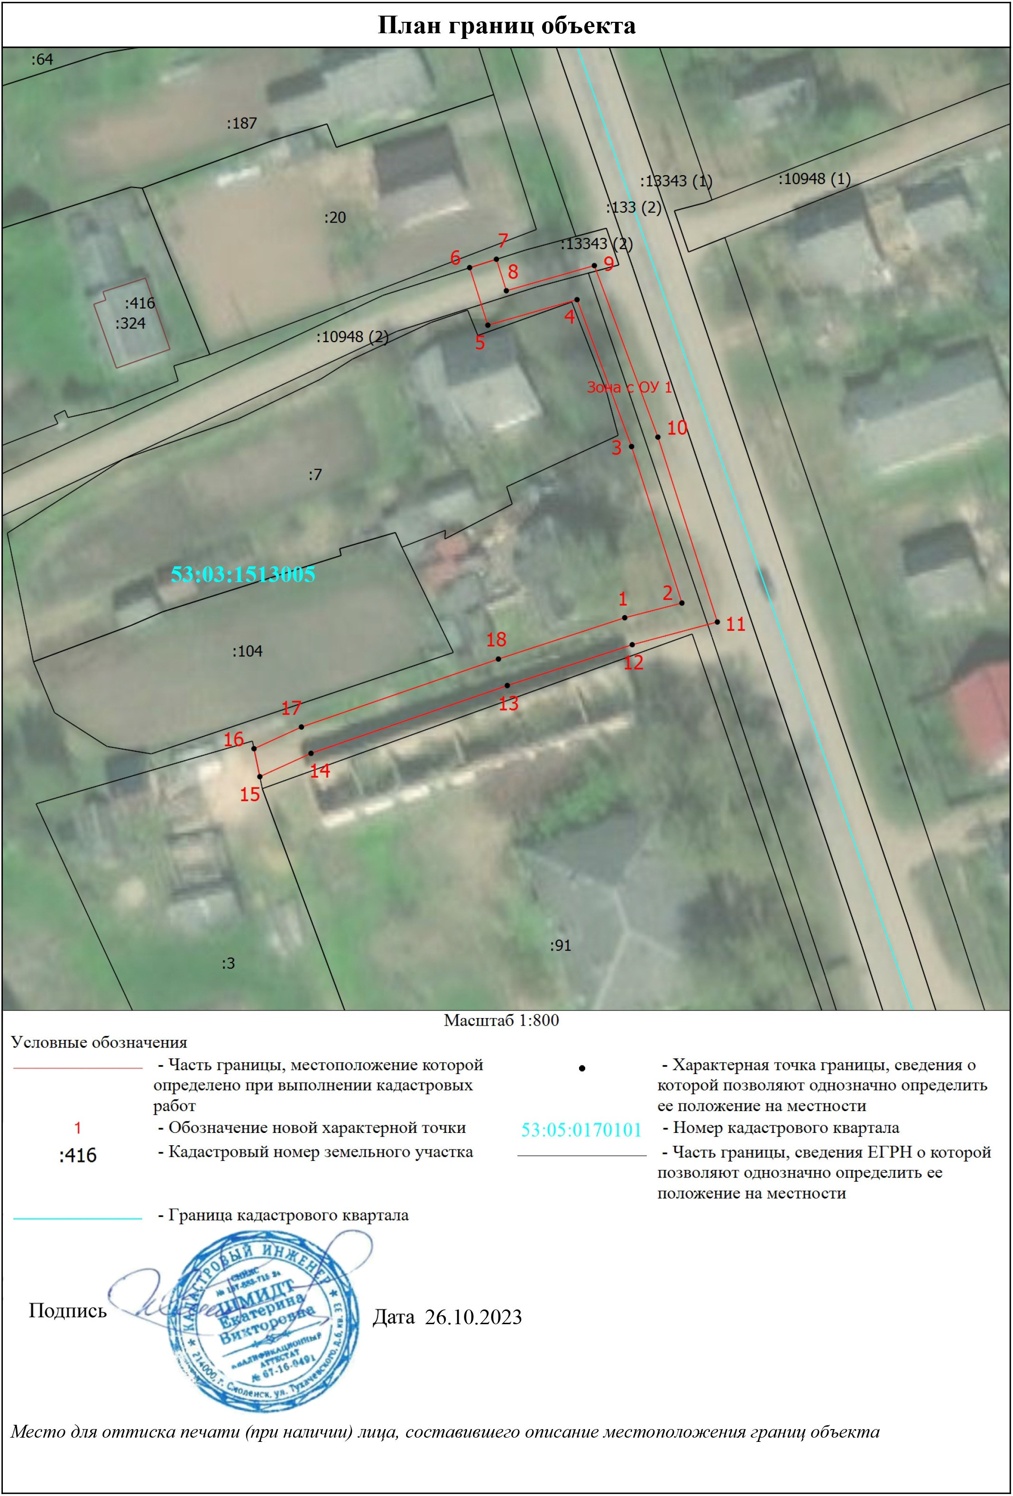

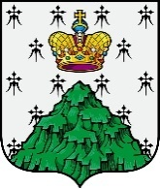

**Российская Федерация**

**Новгородская область Валдайский район**

**СОВЕТ ДЕПУТАТОВ ЯЖЕЛБИЦКОГО**

**СЕЛЬСКОГО ПОСЕЛЕНИЯ**

**РЕШЕНИЕ**

от 13.11.2024 № 154

с. Яжелбицы

**О выражении согласия населения на преобразование**

**Яжелбицкого сельского поселения**

Рассмотрев инициативу Думы Валдайского муниципального района о преобразовании муниципальных образований, входящих в состав территории Валдайского муниципального района: Валдайского городского поселения, Едровского сельского поселения, Ивантеевского сельского поселения, Короцкого сельского поселения, Костковского сельского поселения, Любницкого сельского поселения, Рощинского сельского поселения, Семёновщинского сельского поселения, Яжелбицкого сельского поселения путём объединения всех поселений, входящих в состав Валдайского муниципального района, с последующим наделением вновь образованного муниципального образования статусом муниципального округа с административным центром в г. Валдай, а также результаты публичных слушаний по данному вопросу, проведённых 05 ноября 2024 года,   
в соответствии с Федеральным законом от 06 октября 2003 года № 131-ФЗ «Об общих принципах организации местного самоуправления в Российской Федерации», Уставом Яжелбицкого сельского поселения Совет депутатов Яжелбицкого сельского поселения **РЕШИЛ:**

1. Выразить согласие населения на преобразование муниципального образования Яжелбицкого сельского поселения путем объединения всех поселений, входящих в состав Валдайского муниципального района, с последующим наделением вновь образованного муниципального образования статусом муниципального округа с административным центром в г. Валдай.

2. Направить настоящее решение в Думу Валдайского муниципального района.

3. Настоящее решение вступает в силу со дня его подписания, подлежит официальному опубликованию в бюллетене «Яжелбицкий Вестник» и размещению на официальном сайте Администрации Яжелбицкого сельского поселения в сети «Интернет».

**Глава Яжелбицкого сельского поселения А.И. Иванов**



**Российская Федерация**

**Новгородская область Валдайский район**

**СОВЕТ ДЕПУТАТОВ ЯЖЕЛБИЦКОГО**

**СЕЛЬСКОГО ПОСЕЛЕНИЯ**

**РЕШЕНИЕ**

от 13.11.2024 № 155

с.Яжелбицы

**О внесение изменений в решение**

**Совета депутатов Яжелбицкого**

**сельского поселения от 27.11.2014г.**

**№ 144 «Об утверждении Положения**

**о налоге на имущество физических**

**лиц на территории Яжелбицкого**

**сельского поселения»**

В соответствии со статьей 406 Налогового кодекса Российской Федерации, Федеральными законами от 12.07.2024 года № 176-ФЗ «О внесении изменений в части первую и вторую Налогового кодекса Российской Федерации, отдельные законодательные акты Российской Федерации и признании утратившими силу отдельных положений законодательных актов Российской Федерации», от 06.10.2003 № 131-ФЗ «Об общих принципах организации местного самоуправления в Российской Федерации» Совет депутатов Яжелбицкого сельского поселения

**РЕШИЛ:** 1. Внести в решение Совета депутатов Яжелбицкого сельского поселения от 27.11.2014г. № 144 «Об утверждении Положения о налоге на имущество физических

лиц на территории Яжелбицкого сельского поселения» следующие изменения:

1.1. Подпункт 2) пункта 2.1. статьи 2 Положения изложить в следующей редакции:

**«**2) 2 процентов в отношении объектов налогообложения, включенных в перечень, определяемый в соответствии с пунктом 7 статьи 378.2 настоящего Кодекса, в отношении объектов налогообложения, предусмотренных абзацем вторым пункта 10 статьи 378.2 настоящего Кодекса, а также в отношении объектов налогообложения, кадастровая стоимость каждого из которых превышает 300 миллионов рублей.

2. Настоящее решение вступает в силу с 01 января 2025 года.

3. Опубликовать настоящее решение в информационном бюллетене «Яжелбицкий вестник» и разместить на официальном сайте Администрации сельского поселения в сети «Интернет».

**Глава Яжелбицкого сельского поселения А.И. Иванов**